**拓展任务**

****【拓展任务一】****

1. 图A和图B中的胚胎，发育时间较长的是图　　　　。

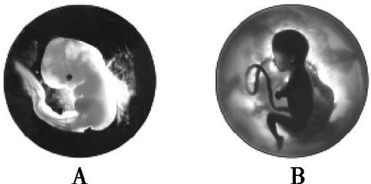

1. 人的生殖细胞有哪些种类？概述人的生长发育经历了哪两个阶段？

****【拓展任务二】****

1.（2018·石景山期末）图1所示为人的生殖和发育过程。

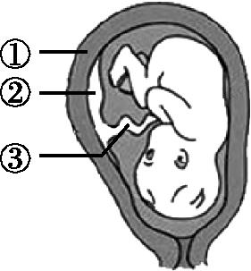

图1

（1）胎儿生命的起始点是　　　　，该细胞形成的场所与胎儿发育的场所是　　　　（填“相同”或“不相同”）的。

（2）胎儿通过[②]　　　　和③脐带从母体获得所需要的　　　　和氧气。

（3）胎儿发育成熟，从母体子宫经阴道产出的过程叫　　　　。

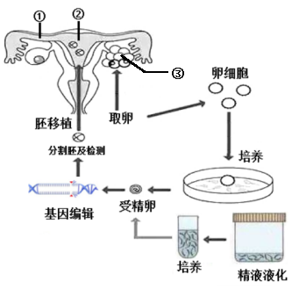2．（怀柔二模2019）阅读科普短文，回答问题。

2018年11月26日，南方科技大学生物系副教授贺建奎宣称，一对名为露露和娜娜的基因编辑婴儿在中国诞生。此事件引起了全世界巨大的反响，很多科学工作者联名抵制这种实验的进行。利用基因编辑技术修改人类正常胚胎的基因，无论其目的为何，从伦理上来讲都是全球科学界明令禁止的。

单论基因编辑技术来讲，它比常规试管婴儿多了一个步骤，即这个基因编辑是在体外受精（或者说实验室培养皿受精）的过程中进行的。具体操作过程如右图：

首先，要“清洗”精子，让它从精液中分离出来（因为HIV病毒有可能潜藏在精液中）。

其次，在体外完成受精作用，形成一个胚胎，然后加入基因编辑工具，通过基因编辑技术修改CCR5 基因，使它控制的定位于白细胞表面的人体免疫相关的蛋白功能完全缺失，免受HIV感染（白色人种中有1%的人天生具有CCR5的突变基因）。

1. 当胚胎发育到3~5天时，移出几个细胞，用来检测基因编辑成功与否。
2. 将胚胎植入母亲子宫完成发育。

请根据上述资料回答下列问题。（注：[ ]中填写图中序号， 上填写相关结构名称）

（1）露露和娜娜是一对双胞胎姐妹，她们的体细胞中有46条染色体，那么她们的生殖细胞中的染色体可以表示成____________。

（2）正常情况下，受精的场所应该是图中的[ ] ，成功植入母体子宫后，胚胎发育所需要的氧气和营养物质可以通过 从母体获得。

（3）“基因编辑婴儿”是指通过 技术修改CCR5基因，使其免受HIV感染。

（4）CCR5基因是有遗传效应的 片段，被修改后的CCR5基因 （填“能”或“不能”）遗传给后代。